بسم الله الرحمن الرحمن
تم بحمد الله إنجاز هذا البرنامج الذي يساعد الإدارات المدرسية أو المعاهد والجامعات في عمل جداول الملاحظة أو ما نسميه المراقبة على الامتحانات المدرسية الفصلية أو الشهرية (البرنامج يعمل على الحاسوب فقط وليس الجوال).
هذا البرنامج يعمل بلغة VBA Excel لذاك يجب اولا وقبل كل شيء تثبيت وحدات الماكرو (لغة VBA) .
خطوات تثبيت وحدات الماكرو (لغة VBA) Visual Basic Application
Office - 2007
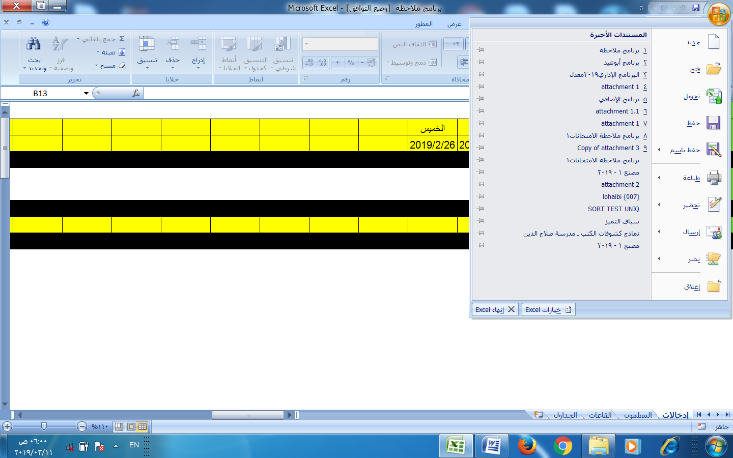
2 اضغط خيارات
1 اضغط هنا
- افتح البرنامج كما في الصورة أعلاه ثم اضغط زر ثم زر خيارات Excel
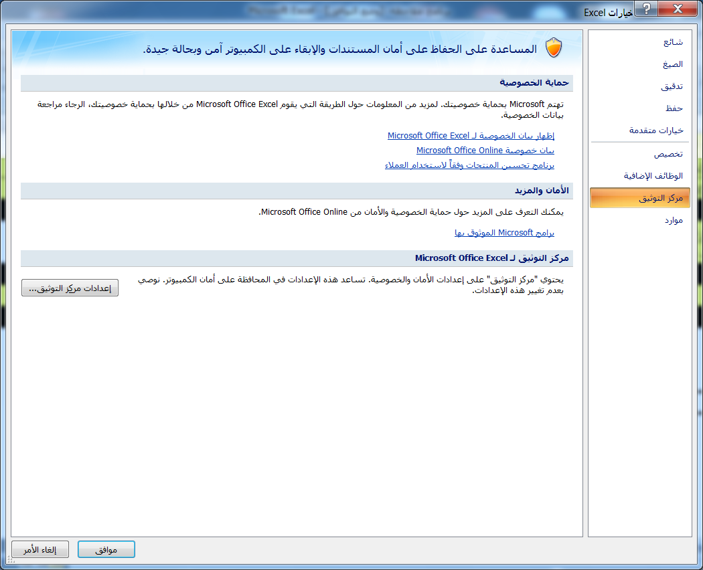
4 اضغط إعداداتمركز التوثيق
3 اضغط مركز التوثيق
- اضغط مركز التوثيق ثم إعدادات مركز التوثيق

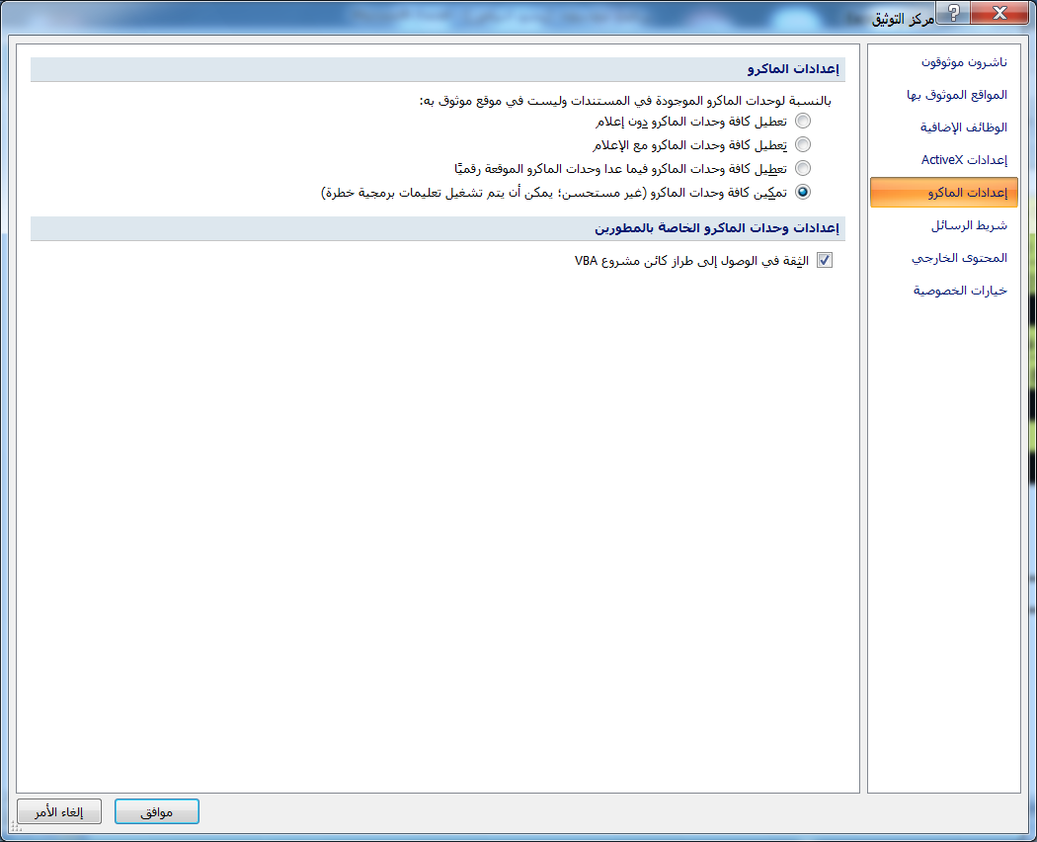
6 حدد هذا الخيار
7 موافق
5 اضغط إعدادات الماكرو
- إعدادات الماكرو ثم حدد الخيار ( تمكين كافة وحدات الماكرو ) , ثم موافق للإطار الأول ثم موافق للإطار الثاني .
- الآن قم بعملية الحفظ ثم أغلق البرنامج وافتحه مرة أخرى ليكون جاهزا للعمل .
الخطوات أعلاه سيتم تنفيذها مرة واحدة فقط وهي لإصدار الأوفيس 2007 أما الأوفيس 2010 فنضغط على زر ملف الأخضر ثم خيارات أكسل كما في الصورة أدناه , ثم يتبع نفس الخطوات أعلاه وهكذا في الإصدارات الحديثة بعد 2010 .
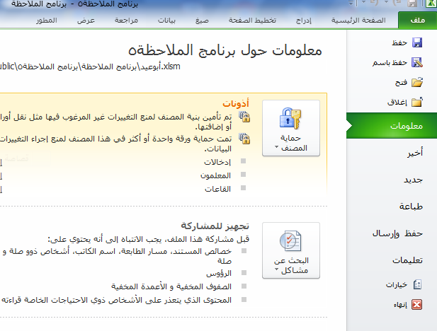
أولا اضغط خيارات
أولا اضغط ملف

برنامج الملاحظة
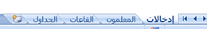
هو برنامج إكسل يقوم بتوزيع حصص الملاحظة (أو المراقبة) للمعلمين على الاختبارات والمساواة بينهم في الحصص بقدر الإمكان .
صفحات البرنامج :
يتكون البرنامج من أربع صفحات هي إدخالات ـ المعلمون ـ القاعات ـ الجداول
=============================================================
خطوات العمل في البرنامج :
- كتابة البيانات الأساسية في صفحة (إدخالات) .
- كتابة أسماء المعلمين وتخصصاتهم واختصاراتهم في صفحة (المعلمون) . (عمود التخصص غير إلزامي)
- كتابة أسماء القاعات والصفوف في كل قاعة في صفحة (القاعات) .
- توزيع المهام يدويا قبل إنشاء الجدول في صفحة (المعلمون) مثل : مشرف , لجنة نظام , وكذلك إعفاء بعض المعلمين من الملاحظة في بعض الأيام أو أعفاؤهم كليا .
- إنشاء الجدول في صفحة (المعلمون) بالضغط على الزر (إنشاء) داخل إطار الخيارات للبرنامج .
- التعديل على البرنامج آليا في صفحة (المعلمون) بالضغط على الزر (تعديل) وذلك للمساوات بين حصص الملاحظة للمعلمين بقدر الإمكان .
- التعديل اليدوي على البرنامج في صفحة (المعلمون) والتبديل بين حصص الملاحظة بالضغط على الزر (تبديل) وتوزيع حصص الاحتياط .
- الانتقال إلى صفحة (القاعات) لعمل نظرة عامة على القاعات ومعرفة عدد وأسماء المعلمين في كل قاعة
- طباعة الجداول من صفحة (الجداول) .
كان هذا ملخص ما سنقوم به فيما سيأتي , والأن مع التفاصيل
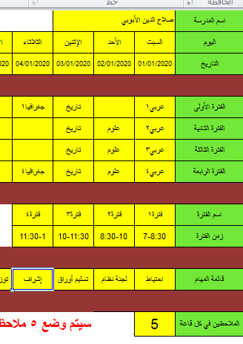
أولا : البيانات الأساسية :
في صفحة الإدخالات اكتب اسم المدرسة ,
أيام الاختبارات والتواريخ , أسماء المواد ,عدد
الفترات وأوقاتها , قائمة المهام وعدد الملاحظين
في كل قاعة .

ثانيا : كتابة أسماء القاعات والصفوف :
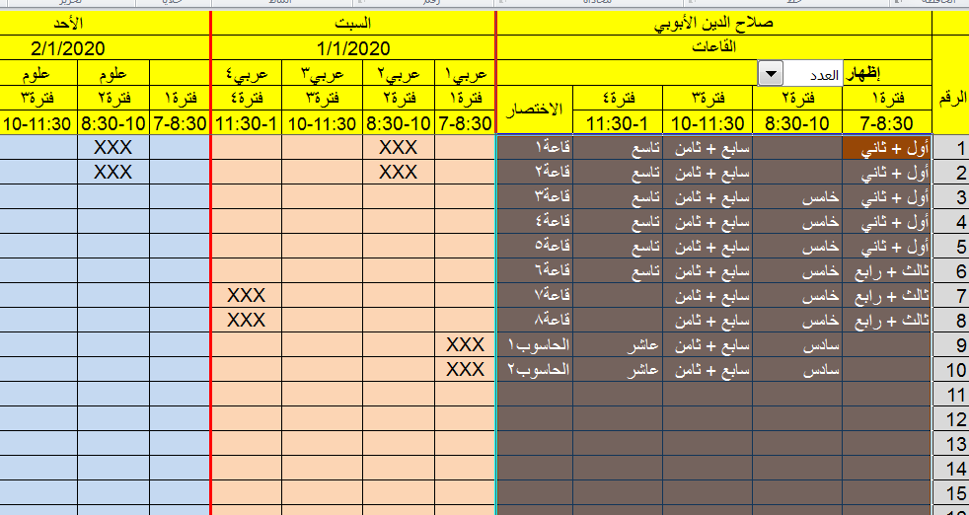
أحيانا توجد قاعات فارغة في بعض الفترات
يظهر هنا أن قاعة1 , قاعة2 فارغتان في فترة 2

ثالثا ورابعا : إدخال أسماء المعلمين واختصاراتهم وتوزيع المهام يدويا :
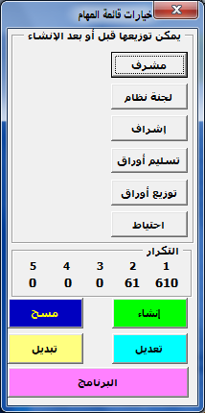
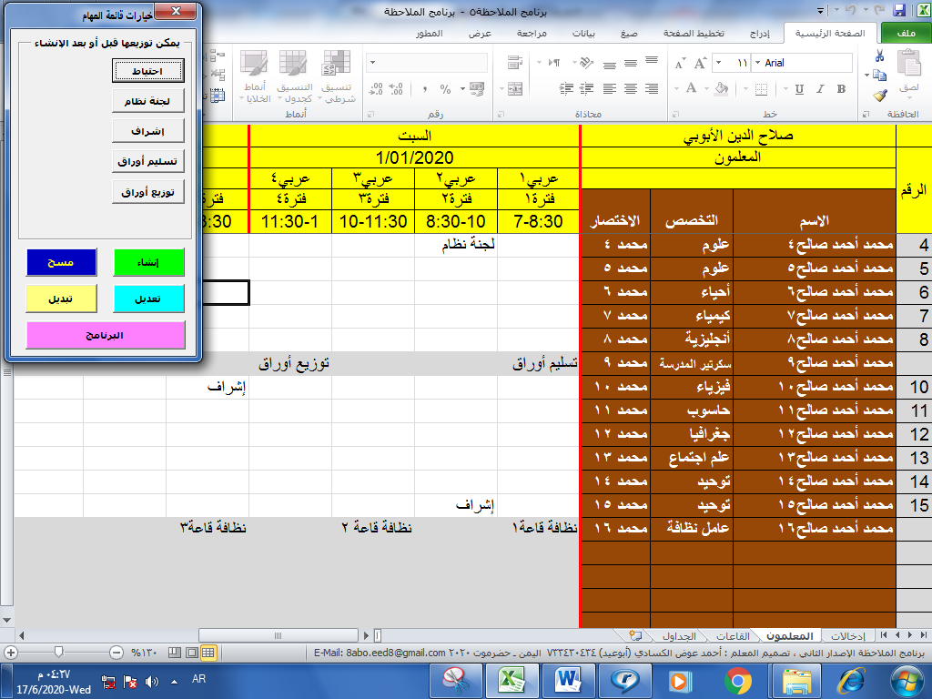
اضغط يمين الماوس حتى يظهر هذا الإطار , وفيه عدة أزرار مفيدة :
1: أزرار المهام (في الأعلى) ويمكن كتابتها في صفحة الإدخالات
2 : [ مسح ] لمسح الجدول القديم وعمل جدول آخر
3 : [ إنشاء ] لإنشاء جدول جديد
4 : [ تعديل ] لتعديل الحصص في الجدول الذي تم إنشاؤه
5 : [ تبديل ] للتبديل بين حصتين من حصص الملاحظة
أي معلم بدون رقم فإن البرنامج سيتجاهله كليا ولن يوزع له حصص للملاحظة

- من صفحة (المعلمون) يتم إدخال أسماء المعلمين وتخصصاتهم واختصاراتهم ويمكن أن نضيف لهذه الصفحة غير المعلمين كالوكيل أو السكرتير أو حتى عامل النظافة بالمدرسة ونوكل لهم بعض المهام غير حصص الملاحظة .

- كل شخص في صفحة (المعلمون) بدون رقم فلن يعطي له البرنامج حصص للملاحظة , وغالبا ما تلجأ بعض الإدارات المدرسية لهذا إجراء عند إعفاء بعض المعلمين (كبار السن أو المرضى أو من لهم ظروف خاصة) من حصص الملاحظة ويكون المعلم مشرفا فقط في يوم اختباره .
- اضغط يمين الماوس حتى يظهر إطار (خيارات قائمة المهام) الذي يساعدك في توزيع المهام على المعلمين .
- يمكن إسناد بعض المهام للوكيل أو السكرتير أو عامل النظافة أو أي شخص كان بالمدرسة بدون أن نعطي لهم أي رقم .
مثال : 1 . نوكل للسكرتير عملية تسليم وتوزيع أوراق الاختبارات وتربيبها بعد كل يوم أثناء فترة الاختبارات .
2 . نوكل لعامل النظافة في كل يوم تنظيف عدد من القاعات .
خامسا و سادسا : إنشاء الجدول والتعديل عليه :
بعد الانتهاء من توزيع المهام على المعلمين اضغط على الزر الأخضر (إنشاء) الموجود في
إطار الخيارات وانتظر قليلا حتى يتم إنشاء الجدول
ستلاحظ أن حصص الملاحظة تم توزيعها عشوائيا بالتالي لم يراعي البرنامج مساواة الحصص
بين المعلمين وحتى نساوي الحصص بين المعلمين نضغط على الزر الأزرق الفاتح (تعديل)
حتى يتم تعديل الحصص بين المعلمين بالتساوي بقدر الإمكان .
يتم الضغط على زر (تعديل) عدة مرات حتى تتساوى الحصص بين المعلمين بقدر الإمكان .

سابعا : التعديل على البرنامج أليا باستخدام زر (تبديل) أو يدويا :
يمكن التبديل بين حصتين للملاحظة (بشرط أن يكونا في نفس العمود) وذلك بتحديد الحصتين (خليتين ) عن طريق الضغط على زر CTRL من لوحة المفاتيح واختيار الحصتين المراد التبديل بينهما ثم الضغط على الزر الأصفر (تبديل) , والصورة أداناه تبين ذلك .
بعد ذلك يمكن توزيع حصص (الاحتياط) بين المعلمين من إطار الخيارات ووضعها في الخلايا الفارغة وذلك حسب الرغبة .
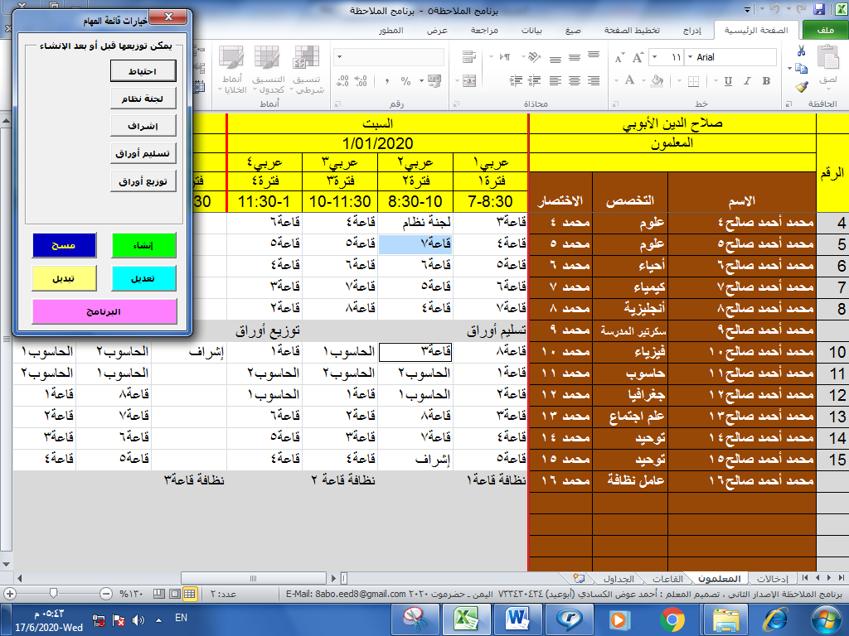
حدد الخليتين في نفس العمود ثم اضغط على زر (تبديل) .
سيتم التبديل بين مكان الخليتين ..
عند تحديد خليتين في عمودين مختلفين فإن البرنامج لن يقوم بعملية التبديل لأنها عملية خاطئة

يوجد في الجزء الأيسر من صفحة (المعلمون) إحصائية بعدد حصص الملاحظة التي تم إنشاءها في البرنامج .
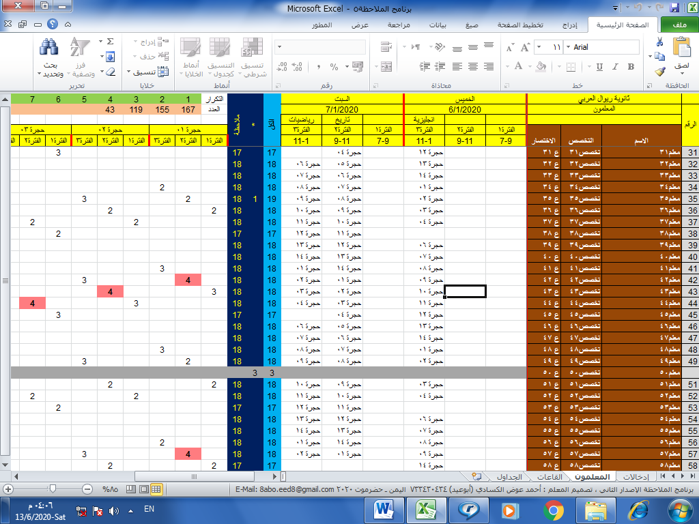
عدد حصص الملاحظة وتوزيعها على المعلمين
هذا الجزء يعطي إحصائية لكل معلم وعند الضغط على زر (تعديل) في إطار الخيارات يتم مساوات المعلمين في حصص الملاحظة
هذا المعلم تكررت ملاحظته 4 مرات في الحجرة1 والفترة 2 عند نفس الصف
البرنامج لن يعطي حصص ملاحظة لأي شخص بدون رقم
اسم المعلم وتخصصه واختصاره

عدد حصص الملاحظة وتوزيعها على المعلمين :
من الصورة أعلاه يتبين (كما في الجزء الأيسر العلوي باللون الأخضر) أن :
أ : 167 عملية ملاحظة ستنفذ مرة واحدة في نفس القاعة ونفس الفترة خلال فترة الاختبارات وهذه نتيجة مطلوبة دائما .
ب : 155 عملية ملاحظة ستنفذ مرتين في نفس القاعة ونفس الفترة وهذا يعد مقبولا نوعا ما
ج : 119 عملية ملاحظة ستنفذ ثلاث مرات في نفس القاعة ونفس الفترة وهذا غير مقبول أحيانا
د : 43 عملية ملاحظة ستنفذ أربع مرات في نفس القاعة ونفس الفترة وهذا مرفوض وقد نقبله أحيانا

المعالجة اليدوية :
نريد تعديل الفقرة ب و ج و د أعلاه حتى تصبح مثل الفقرة أ بقدر الإمكان
لذلك (وكما هو موضح في الصورة أدناه في الجزء الأيسر ) نحدد خلية باللون الأحمر ثم نضغط يمين الماوس
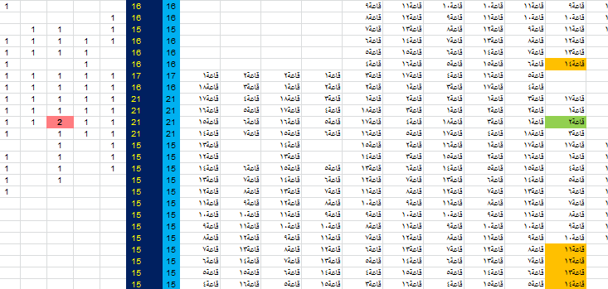
ثانيا : سيقوم البرنامج يتلوين هذه الخلية بالأخضر وفوقها أو تحتها خلايا بالبرتقالي ثم يقوم بعملية التبديل آليا
أولا : نريد أن نحول الرقم في هذه الخلية من 2 إلى 1 قدر الإمكان
نحدد الخلية ونضغط يمين الماوس
كما تستطيع كذلك سحب أي خلية (تحتوي على بيانات )
وتغيير مكانها إلى أي خلية فارغة في الجدول بشرط أن يكون التغيير في نفس العمود , والمثال أدناه يوضح العملية
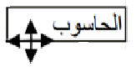
- حدد خلية الحاسوب (مثلا) حتى يتحول المؤشر إلى وضع التصالب ثم اضغط
زر الماوس الايسر وقم بنقل الحصة إلى أي معلم في نفس العمود ثم اترك زر الماوس

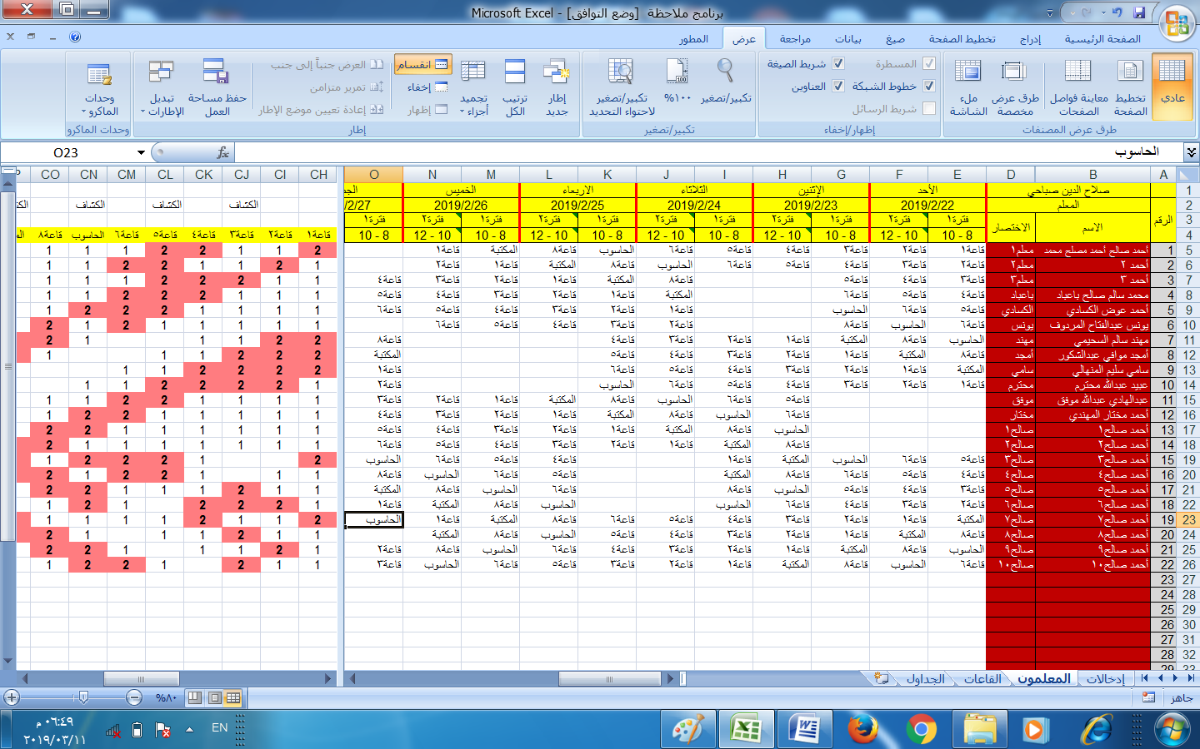
قمنا بنقل خلية الحاسوب من الأعلى إلى الأسفل كما هو موضح أعلاه في الدائرة الخضراء

ملاحظة هامة :
نقل حصص الملاحظة للمعلمين يدويا يكون من الأعلى للأسفل والعكس لكن يجب أن يكون في نفس العمود
× لا تقم بنقل الحصص من عمود إلى عمود آخر فهذا سيسبب خطأ ×
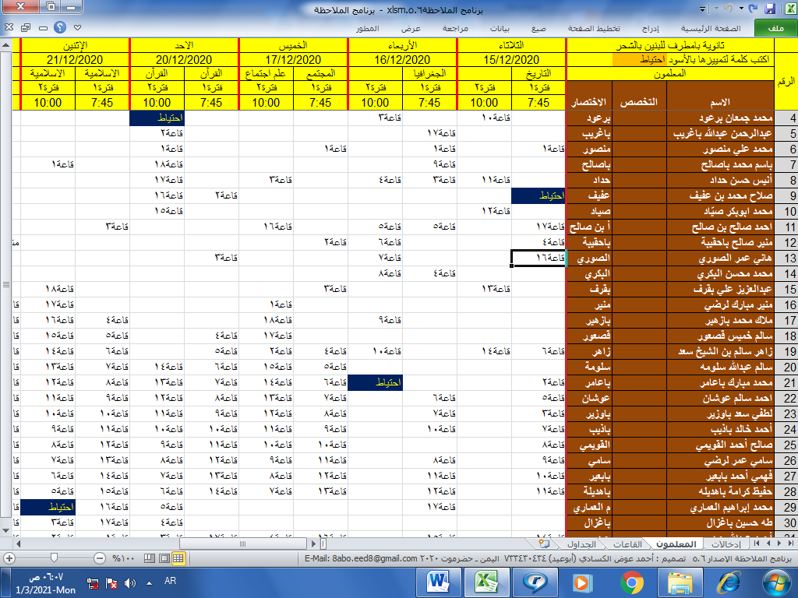
اكتب هنا أي كلمة (مثلا احتياط)

سيتم البحث عن الكلمة وتمييزها في الجدول كاملا

ثامنا : النظرة العامة على القاعات :
- ننتقل الآن لصفحة (القاعات) حتى نلقي نظرة عامة على توزيع حصص الملاحظة على القاعات , فمن خلال هذه الصفحة يمكن معرفة أعداد المعلمين وأسماءهم في كل قاعة .
- بعد ذلك تستطيع إن أردت الرجوع إلى صفحة (المعلمون) للتعديل عليها يدويا .
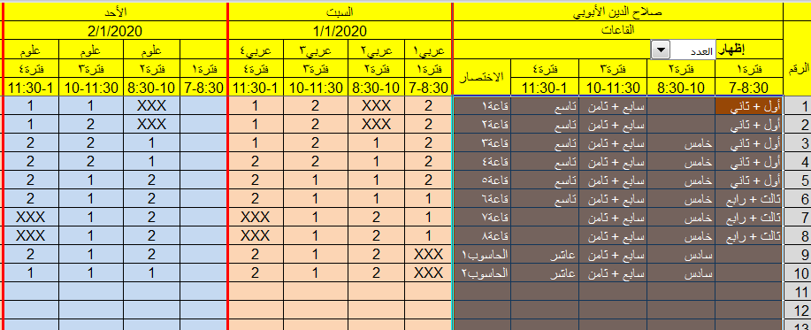
سيظهر عدد المعلمين في كل قاعة
عند اختيار العدد

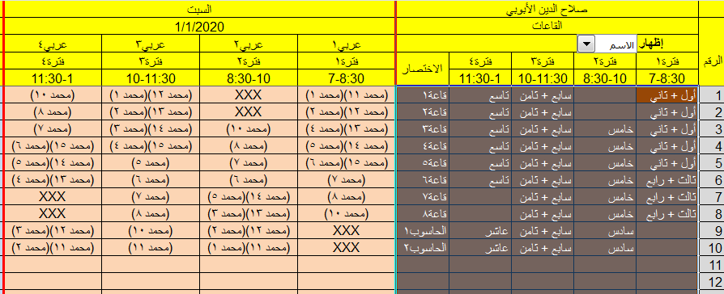
وعند اختيار الاسم
سيظهر اسم الاختصار للمعلمين في كل قاعة
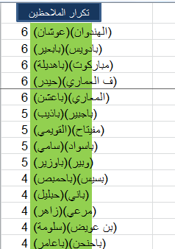
تكرار الملاحظين :
على مدار فترة الاختبارات تحرص إدارة المدرسة على أن تنوع الملاحظين
في كل قاعة (لاحظ الجزء الأخضر من الصورة الجانبية) :
اامعلمان (الهندوان) (عوشان) سيجتمعان 6 مرات أثناء فترة الامتحانات
ولأننا نريد التنويع فمن اللائق تغيير هذه النتيجة ونجعلها مرة أو مرتين
لذلك
يوجد في الطرف الأيسر من صفحة القاعات عمود تكرار الملاحظين
بالون الأخضر عند الضغط على زر تكرار الملاحظين سيتم حساب التكرار
لتغيير الملاحظين ضع المؤشر على أي خلية خضراء وانقر زر الماوس الأيمن
سينقلك البرنامج إلى صفحة المعلمين ويبين التكرار

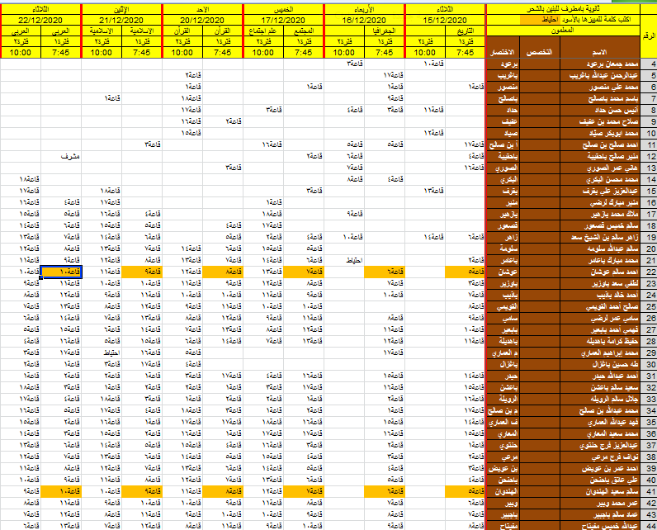
نحدد الخلية التي فيها (الهندوان)(عوشان) ونضغط على زر الماوس الأيمن سينقلنا البرنامج إلى صفحة المعلمين ويلون الخلايا للمعلمين المذكورين .
كما في الصورة أعلاه يوجد 6 خلايا ملونة لكل معلم بحسب التكرار وكل عمود فيه نفس القاعة
نستطيع بعد ذلك إجراء عملية التبديل بين الحصص حتى نقلل التكرار بقدر الإمكان

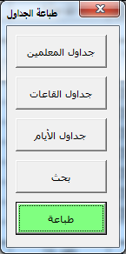
تاسعا : طباعة الجداول :
- انتقل لصفحة الجداول وانقر يمين الماوس في اي مكان , سيظهر لك إطار
(طباعة الجداول)
- لطباعة جداول المعلمين اضغط على زر (جداول المعلمين) ثم انتظر قليلا حتى
يتم الإنشاء
- وهكذا العمل في الزرين الأخرين ( جداول القاعات , جداول الأيام )
- اضغط زر (بحث) للبحث عن أي كلمة موجودة داخل جدول الملاحظة في صفحة
(المعلمون)
مثال : إذا كنت قد كتبت كلمة (احتياط) و ( نظام ) في صفحة (المعلمون)
فللحصول على جدول الاحتياط خلال فترة الاحتبارات اكتب كلمة (احتياط)
وللحصول على جدول لجنة النظام خلال فترة الاحتبارات اكتب كلمة (نظام)
- اضغط على الزر الأخضر (طباعة) لطباعة الجداول .

جداول المعلمين :
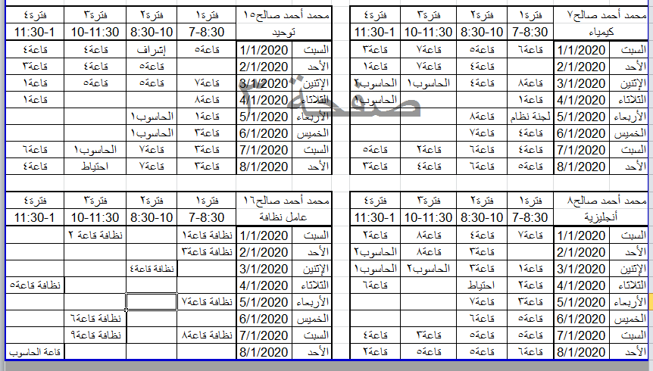
هذه بعض من جداول المعلمين ويظهر فيها جدول عامل النظافة الذي تم إضافته في صفحة (المعلمون) حيث أن البرنامج لم يوزع له أي حصة ملاحظة لأنه بدون رقم .

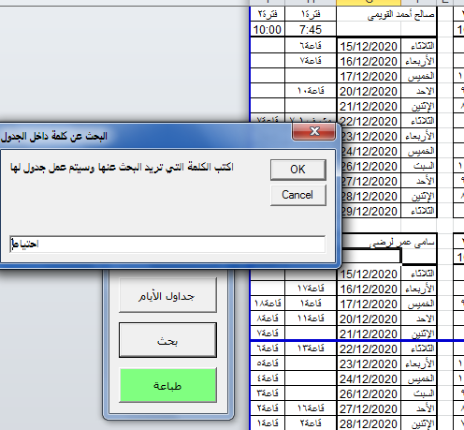

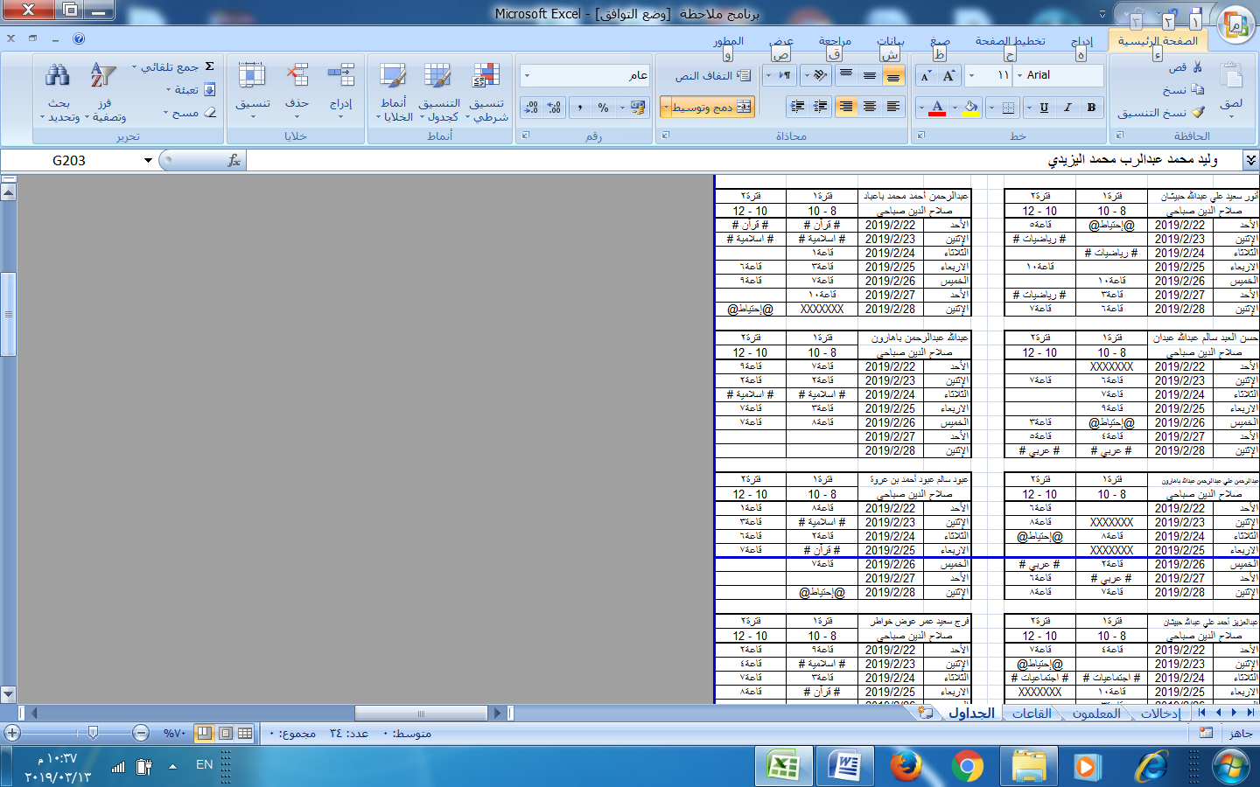
حرك الخطوط الزرقاء للأعلى أو الأسفل للتحكم في عدد الجداول التي سيتم طباعتها في كل ورقة

مصمم البرنامج :الأستاذ أحمد الكسادي (أبوعيد) 8abo.eed8@gmail.com E-mail :
حضرموت ـ الشحر ـ الحامي Whatsapp: 967733430434
Mob : 770631458
تم بحمدالله
18/2/2021

